# Miljøvennlige løsninger i hverdagen

Gruppepresentasjon

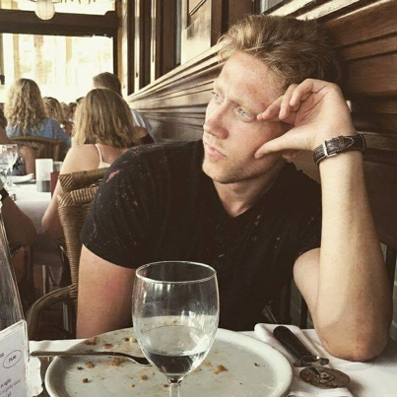    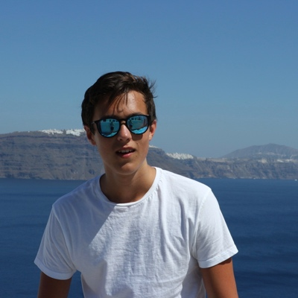

Fra venstre: Jon Vollset, Niklas Vatshelle Raa, Stefan Erling Taranger og Morten Tordal.

Forretningside  
Vårt mål er å gjøre det enklere for den vanlige mannen i gaten å være miljøvennlig. Fokuset vårt vil være miljøvennlige løsninger i hjemmet, da det er her man oppholder seg mest i løpet av dagen. Ved å gjøre kunden oppmerksom på uvaner kan vi kutte utslipp/skadene på miljøet med (%).   
  
I 2018 har plast vært et omdiskutert tema. Hvert år dannes det i gjennomsnitt rundt 8000 tonn mikroplast i verdenshavene ifølge Naturvernforbundets sine hjemmesider. Mye av mikroplasten kommer fra maling og vedlikehold av bygg, avfallshåndtering og vask av tekstiler. Dette er aktivitet som i all hovedsak foregår innenfor husets fire vegger.

Målgruppen vår er barn og voksne i alle aldre, da alle har mulighet til å bidra til å gjøre hjemmet mer miljøvennlig. På nettsiden vår vil vi ta for oss rom for rom, slik at hele huset kan optimaliseres for bedring av miljøet.

Konkurrentene våre er i all hovedsak Reduse.no samt CleanLiving.no, da disse to nettstedene bygger på samme prinsipp; gjøre det enklere for Ola Nordmann å være miljøvennlig i en hektisk hverdag.

Måten vi skal slå våre konkurrenter på, er å ikke bare tilby produkter som gjør hverdagen mer miljøvennlig, men også finne miljøvennlige løsninger uten at kunden skal måtte kjøpe nye produkter. Etterhvert vil vi også ha fokus på å utvikle en APP/nettside, som tar for seg rom for rom i huset og de feilene som vanligvis blir gjort og som kan ha en negativ innvirkning på miljøet.

Prosjektkontrakt

Mål:

Prosjektet har som mål å gjøre det enklere for folk flest å leve mer miljøvennlig i eget hjem. Vi ønsker å informere mennesker der ute om hva de kan gjøre i hverdagen for å hjelpe miljøet. Gjennom vår nettside vil personer kunne velge forskjellige områder i og rundt huset hvor de vil bli mer miljøvennlige. Den vil inkludere tips og instruksjoner til hva og hvordan de kan gjennomføre dette.

Prosjektledelse:

Leder: Niklas Vatshelle Raa

Nestleder: Jon Vollset

Møteansvarlig: Morten Tordal

Talsperson: Stefan Taranger

Møteavtale:

Vi er enige om å gjennomføre møter mandager mellom 12:00 og 14:00. Det blir flere møter avhengig av hvordan arbeidet går. Er det noe som trenger mer tid, gjennomfører vi flere møter rundt det eventuelle tidspunkt.

Regler ved møter:

* Alle skal møte til møte hvis dette lar seg gjøre (undervisning, legebesøk etc.)
* Ved oppstart skal det være gjennomgang av status på prosjektet, hva må gjøres?
* Under møter skal det være arbeidsro og fokus på de gitte oppgaver.
* Dersom et medlem ikke stiller til møte uten gyldig grunn ilegges en bot på kr 50. Ved forsentkomming blir boten på kr 5 for hvert 10. minutt. All bot legges til i en pott som skal benyttes til noe sosialt ved prosjektets slutt.

Arbeidsfordeling

Arbeidet vi gjør vil i hovedsak deles etter kompetanse og egne ønsker. Dersom det er medlemmer på gruppen som har en bedre kompetanse på enkelte områder er gruppen som helhet ansvarlig for å spørre vedkommende om hjelp/støtte om det oppstår problemer. Det er lov å arbeide med prosjektet hjemme og etter skoletid, det må da informeres om og oppdateres på neste møte.

Kommunikasjon:

Kommunikasjon skjer via facebook-chat.

Arbeidet gjøres i delte Google Docs slik at alle kan delta og samarbeide om tekster.